< 2018학년도 2학기 – 운영체제(Operating System) 과제 #3 >

이름 : 유기성

학번 : 20120139

제출일 : 2018년 12월 11일 (화)

1. Definition of the Problem

이번 과제는 앞에서 제작한 User Defined Timer를 활용해서
Pseudo Blood Pressure Detector를 만드는 것이다.

병원에서 환자실에 누워있으면 흔히 볼 수 있는 혈압측정계의 텍스트 버전이라고 생각하면 된다.

2. Architecture of the Solution

구현 과정을 요약하면 다음과 같다.

1) 모든 변수를 초기화한다.
2) Data Acquisiton Thread를 생성한다.
3) BP Processing Thread를 생성한다.
4) Posix Timer를 생성해서 일정한 시간마다 User Defined Timer를 작동하도록 만든다.

( 선택사항 )
5) Robust Programming with exception check
6) Signal 발생 시 (SIGRTMIN ~ SIGRTMAX) 프로그램이 gracefully exit 하도록 만든다.

Header File Dependency Graphs

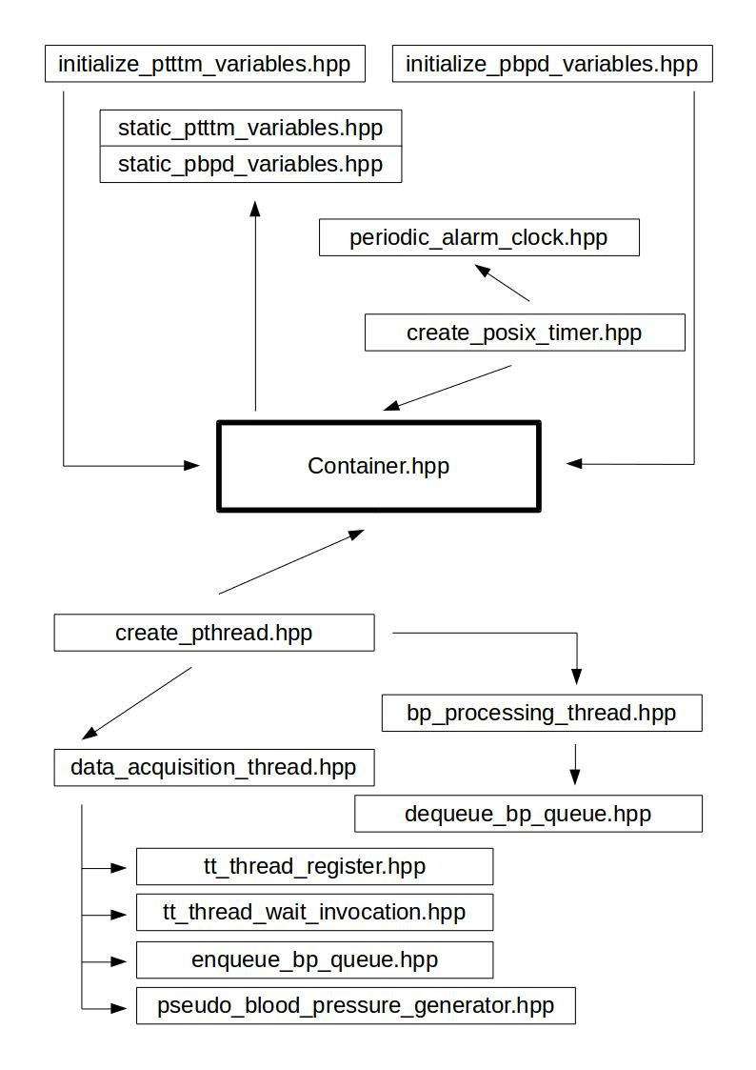

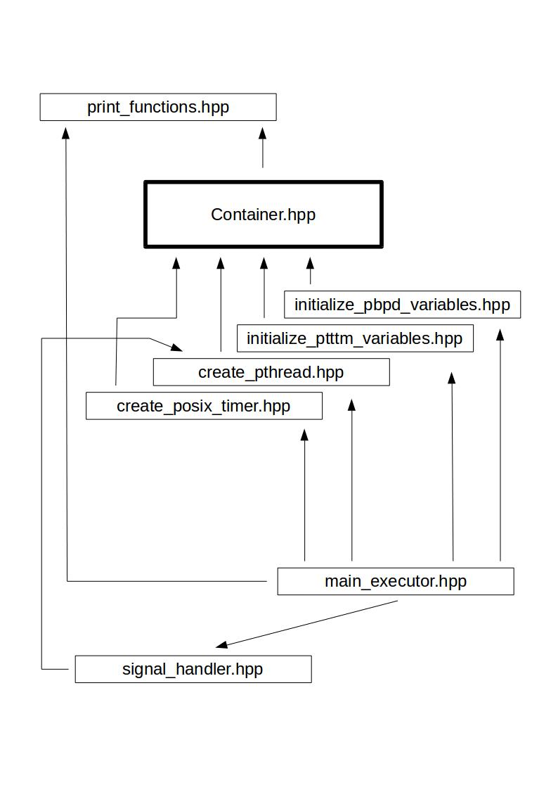

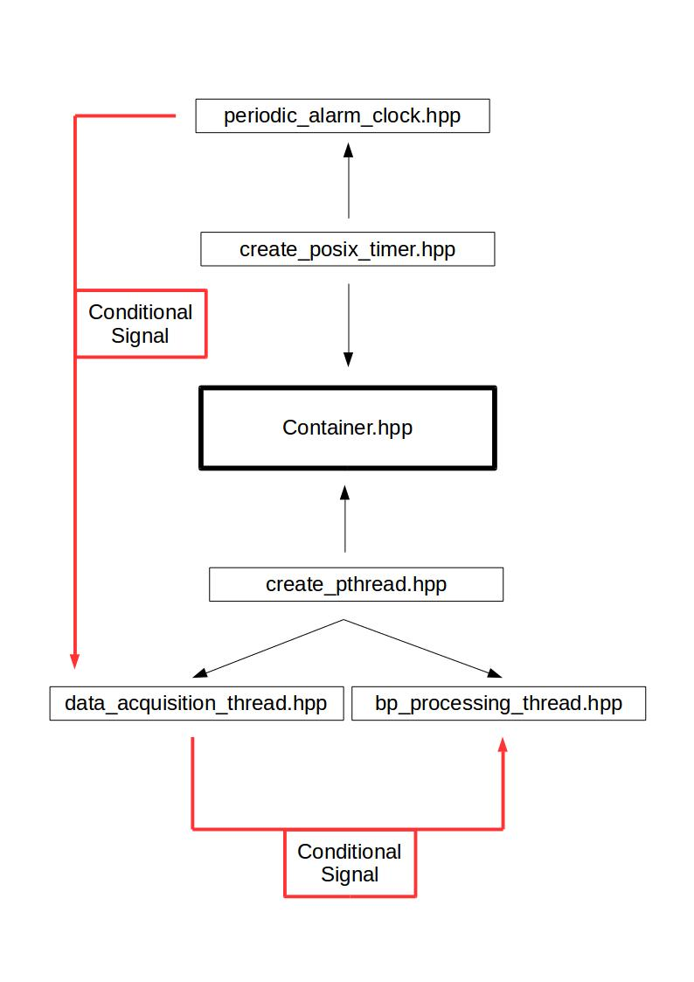

how pthread_cancel( ) works

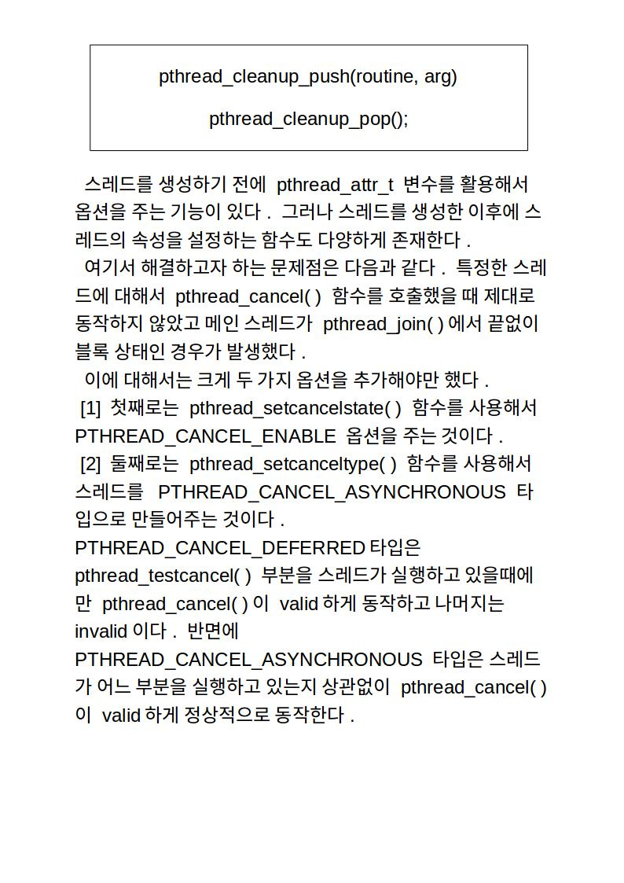

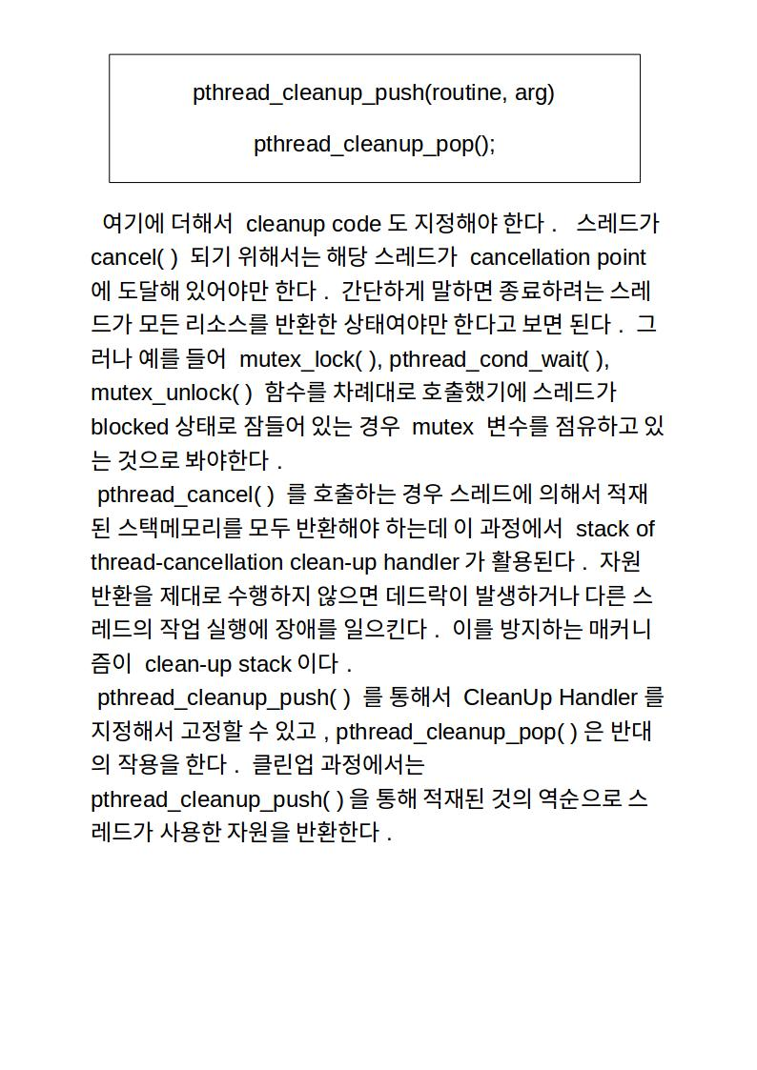

Signal Handling in Multithreaded Programming

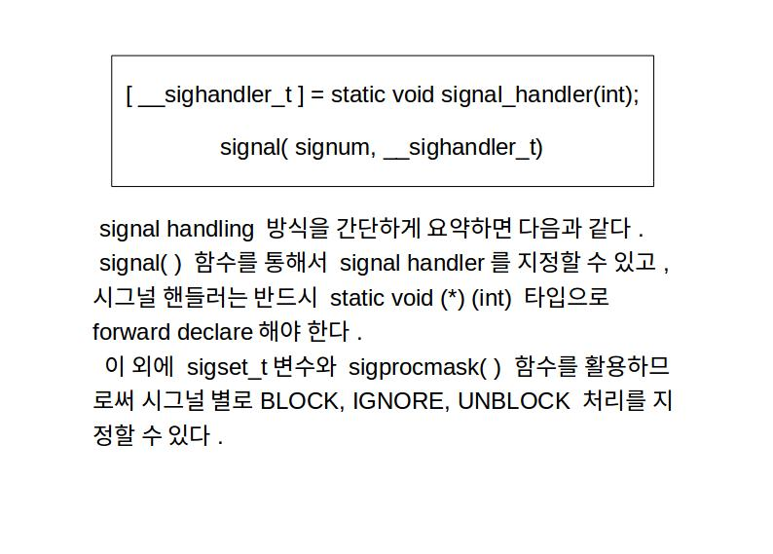

3. Encountered Obstacles and Realizations

이번 과제를 진행하면서 부딪쳤던 몇 가지 어려움은 다음과 같다.

1) 제일 큰 어려움은 함수를 기능별로 잘게 쪼개서 구현하는 부분이었다. 프로그램에서 사용되는 기능은 무엇이 있고 중복해서 사용되는 코드는 어디이며 변수도 전역변수, 지역변수로 나누는 과정에서 많은 어려움이 있었다. 이 프로그램은 멀티스레드 프로그래밍 방식으로 구현되어 있기에 여러 개의 스레드가 서로 공유하는 변수가 많았고 코드에서 어느 부분이 Critical Section이고 어떤 방식으로 Mutex Lock - Condition Variable – Mutex Unlock을 지정해야 할지 고민이 많았다. 함수를 파일마다 나눠놓다보니 각각의 파일마다 “ extern data-type identifier ; ” 를 추가해야 하는 번거로움이 있었다.

2) 기존에 두번째 과제로 제작했던 user_defined_timer를 이 세번째 과제의 코드 안에 정교하게 합쳐놓는 과정에서 약간의 복잡함이 있었다. 새로운 애플리케이션을 만들 때에는 기존에 아무리 잘 만들어진 API를 선택한다고 할지라도 그대로 가져다 쓰는 것은 거의 불가능하다는 것을 깨달았다. 새롭게 구현하려는 애플리케이션에 맞춰서 API의 내부구현을 수정해야 하는 일이 빈번하게 발생한다는 것을 명확하게 알 수 있었다.

3) 이번 과제를 하면서 한 가지 특이한 점은 pseudo blood pressure를 관리하는 자료구조로 FIFO Queue를 사용했다. C++에 기본으로 내장된 STL Container인 std::queue<T>를 사용했는데, cppreference의 도큐멘테이션에 의하면 큐타입 컨테이너가 Multithread-Unsafe하다고 나와있음에도 불구하고 enqueu( )와 dequeue( ) 과정에서 mutual exclusion이나 conditional variable없이 프로그램을 동작하게 만들 수 있었다. 이것이 가능했던 이유는 첫번째로 queue.front( ), queue.back( )에 접근하는 스레드가 각각 한 개씩으로 고정되어 있었기 때문에 Race Condition이 발생하지 않은 것이다. 두번째로는 timer에 의해서 data_acquisition_thread와 bp_processing_thread가 관리되었기 때문이다. 데이터를 생산해서 큐에 삽입하는 스레드가 10ms 주기(user defined timer가상의 시간)로 작동했다면 데이터를 큐로부터 추출해서 분석하는 스레드가 100ms 주기로 정확하게 동작하고 있었기 때문에 타이머에만 문제가 없다면 코드 전에는 segmentation fault 없이 계속해서 동작할 수 있다.

4) C++의 inline 키워드는 컴파일러에게 프로그래머의 의도를 힌트로 주는 것이다. Inline 으로 선언된 함수를 컴파일러가 실제로 inline으로 구현할 수도 있지만 그 힌트를 따르지 않을 수도 있다. 반대로 inline으로 선언되지 않았다고 해서 컴파일러가 항상 스택에 추가적인 메모리를 요구하면서 컴파일하지는 않으며 해당 함수를 inline함수로 자동 변경하기도 한다. 그러나 코드를 실제로 구현하는 프로그래머 입장에서 inline function을 다룰 경우 기억해야할 점은 컴파일 순간에 inline으로 지정되는 함수는 컴파일러 입장에서 볼 때 ‘body of inline function’ 을 인식할 수 있어야만 한다. 이를 통해서 Header File 안에 Declaration뿐만 아니라 Definition까지 존재해야만 하는 함수는크게 보아서 a) template function, b) inline function only using local variables 두 가지임을 알 수 있다. 반대로 하나의 소스파일 내에서만 사용하는 함수를 inline으로 구현하고 싶다면 헤더파일에 함수를 선언하지 않고 소스파일에 바로 함수 정의를 구현하면 된다.

5) CmakeLists.txt 파일에서 새로운 변수를 도입할 때는 set(var value-string) 을 사용한다. 그리고 앞에서 도입한 변수를 사용하고 싶다면 ${ }와 같이 중괄호를 사용해야 한다. (This must be curly bracket, not paranthesis or square bracket) 여기서 오타를 내는 바람에 꽤 오랜 시간을 낭비하기도 했다. 앞으로는 비슷한 실수를 하지 않을 것이다.

6) Header File에서 Declaration 할 때와 Source File에서 Definition을 기록할 때 function argument를 일치시키는 것이 중요하다. 이를 철저하게 지키지 않을 경우 ‘undefined reference to’ 에러가 발생한다.

7) 포인터를 사용할 경우 ptr의 값과 &(*ptr)의 값은 같지 않다. 그리고 포인터 변수 ptr이 STL 컨테이너(STL Container)를 가리키고 있을 경우 ptr→some_var이 가리키는 것이 무엇인지 확인해야 오류를 방지할 수 있다.

8) 나중에 프로그램에 수신된 임의의 시그널에 대해서 생성한 스레드 두 개를 명시적으로 소멸하기 위해서 pthread_cancel( ) 함수를 호출하려고 했다. 테스트 과정에서 pthread_cancel함수가 제대로 실행되지 않아서 메인 스레드가 pthread_join( )에서 블록 상태로 유지되는 것을 확인했다. 이 문제점을 해결하는 것이 까다로운 부분 중 하나였다.

9) 어디선가 ‘자신이 충분한 실력이 쌓였다는 것을 어떻게 확인할 수 있을까’라는 질문에 대해서 누군가가 ‘한번 코딩을 한 후에 한달이든 일년이든 나중에 다시 같은 코드를 봤을 때 손댈 곳이 거의 없으면 실력이 충분히 쌓인 것이다’라는 대답을 한 것을 봤다. 현재의 나는 일주일 단위로도 코드에서 손 볼 곳을 발견할 수 있고, 보다 나은 설계방식이 생각이 난다. 겨우 학부졸업생일 뿐이니 당연한 것이겠지만 아직 많이 부족하다. 진정으로 실력을 갖춘 사람이 될 때까지 더욱 정진해야겠다.

4. Source Codes (with comments)

Project Structure

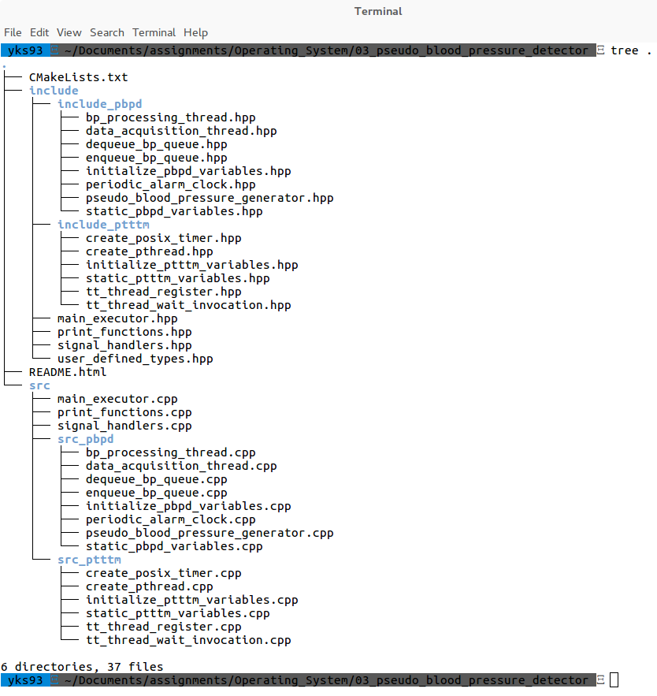

README.md

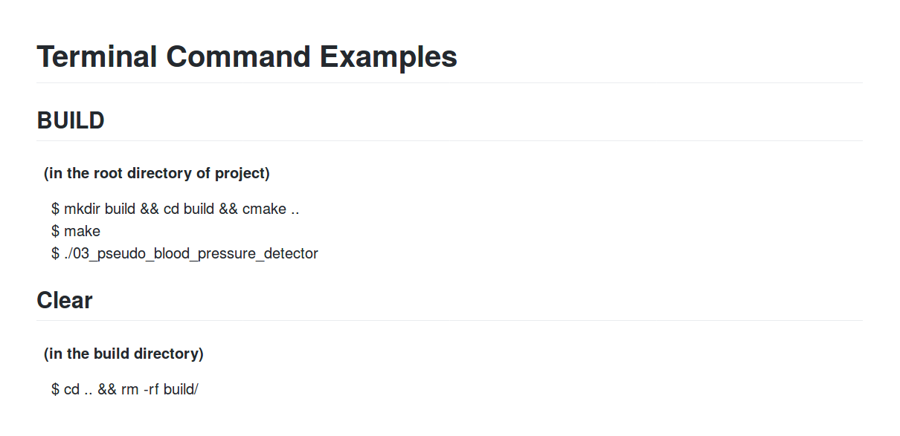
CMakeLists.txt

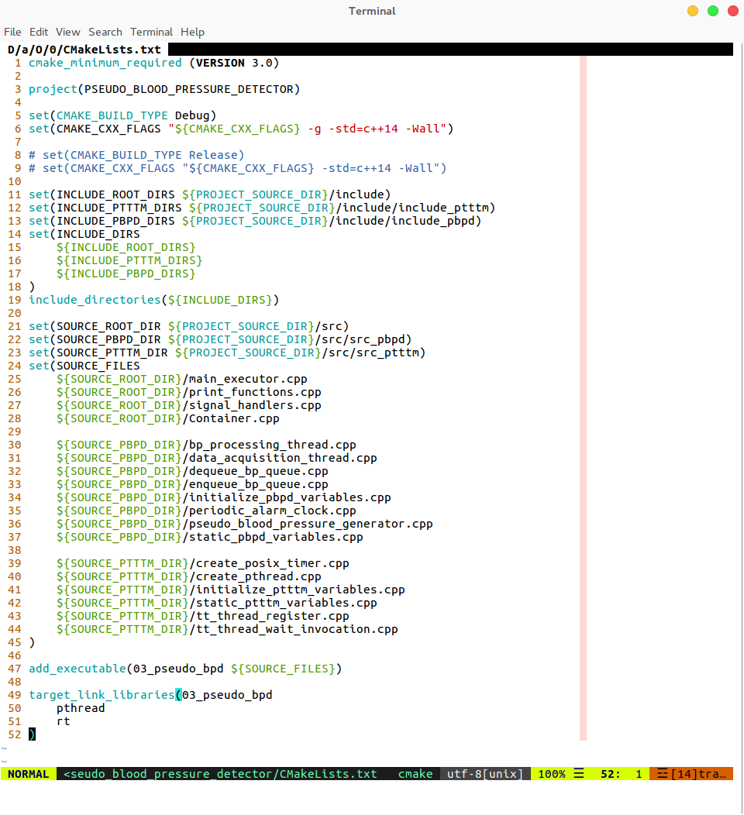

user_defined_types.hpp

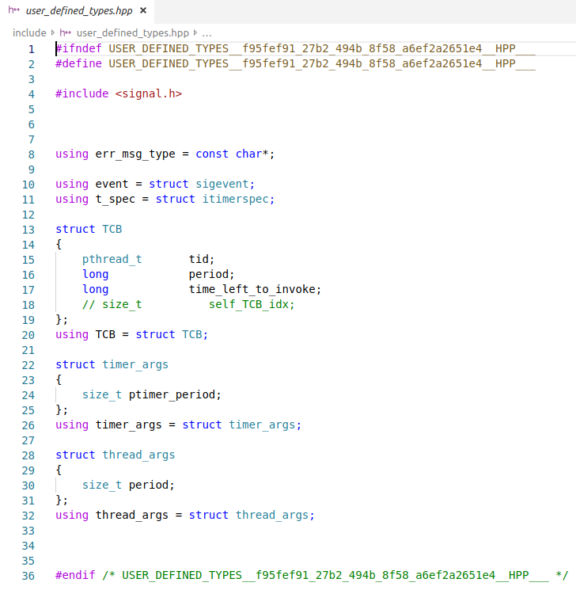

static_ptttm_variables.hpp

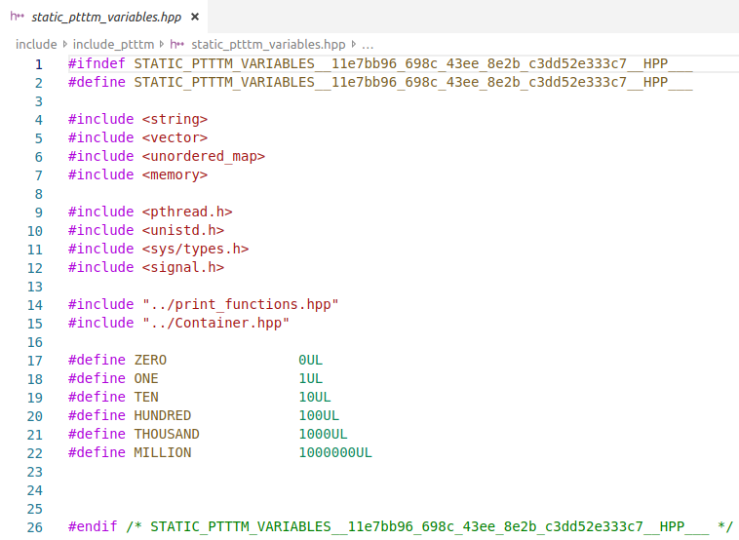

static_ptttm_variables.cpp

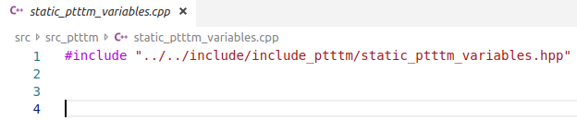

static_pbpd_variables.hpp

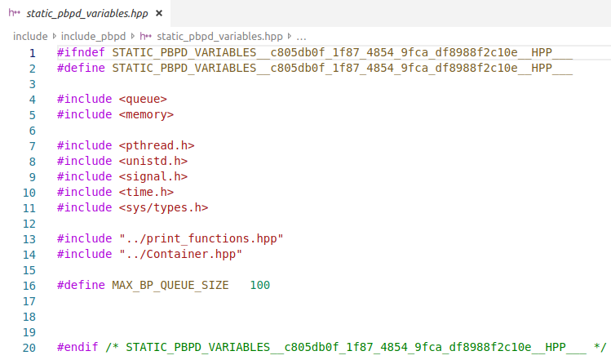

static_pbpd_variables.cpp

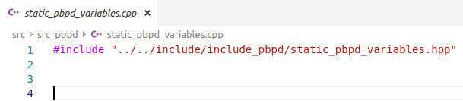

Container.hpp

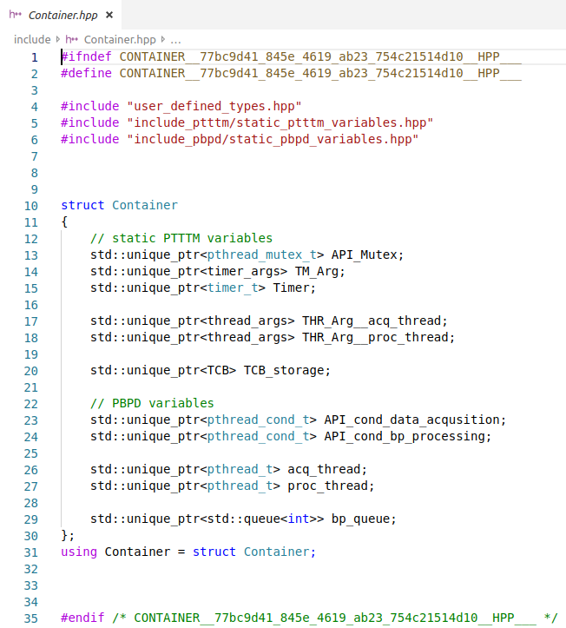

Container.cpp

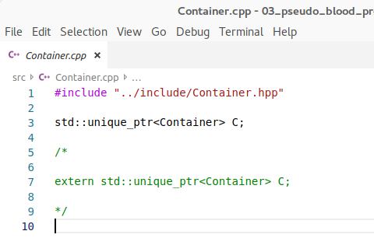

create_pthread.hpp

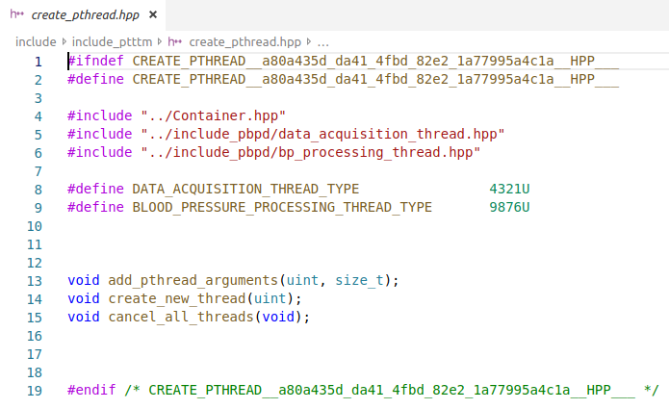

create_pthread.cpp

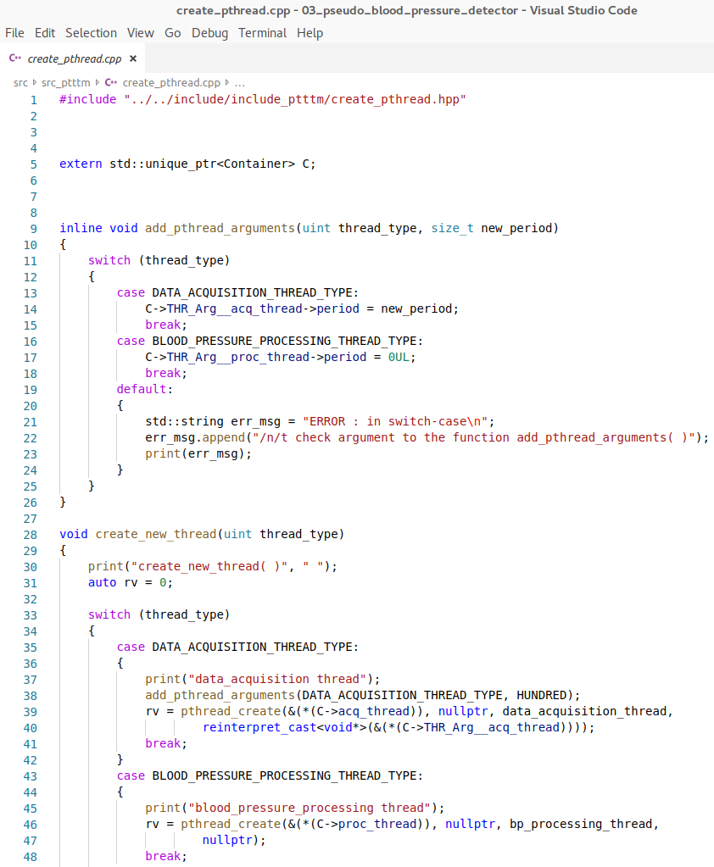

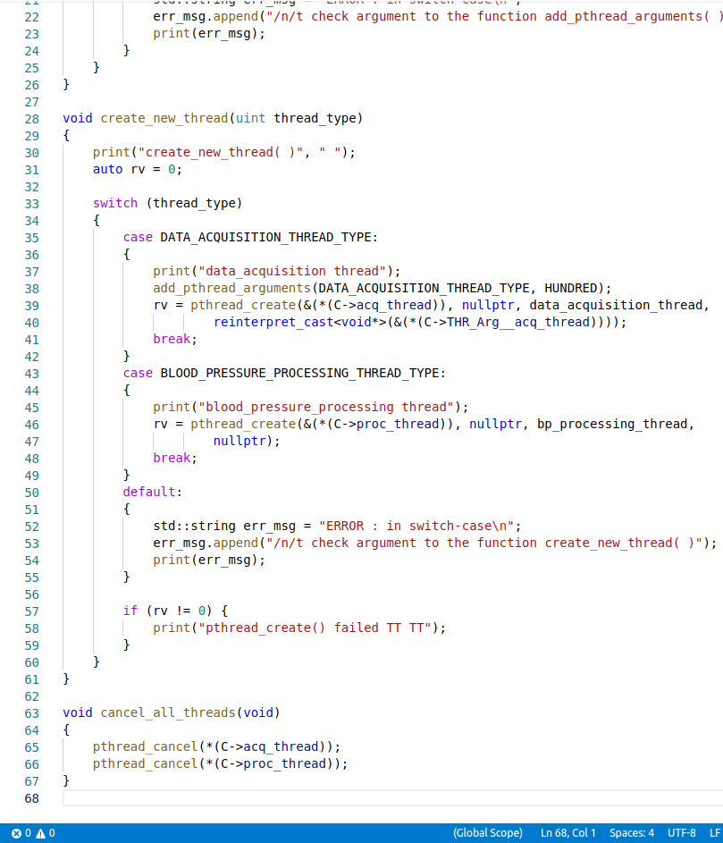

data_acquisition_thread.hpp

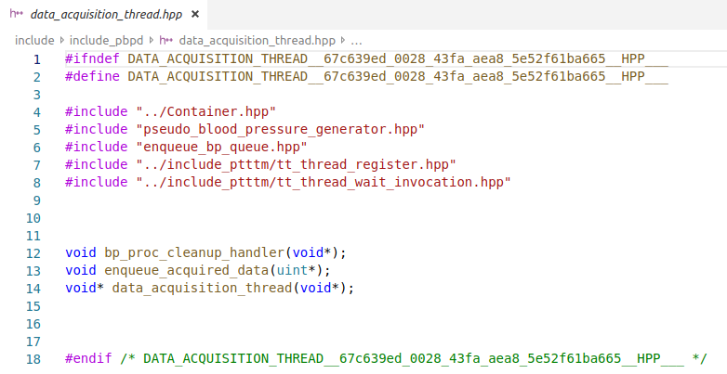

data_acquisition_thread.cpp

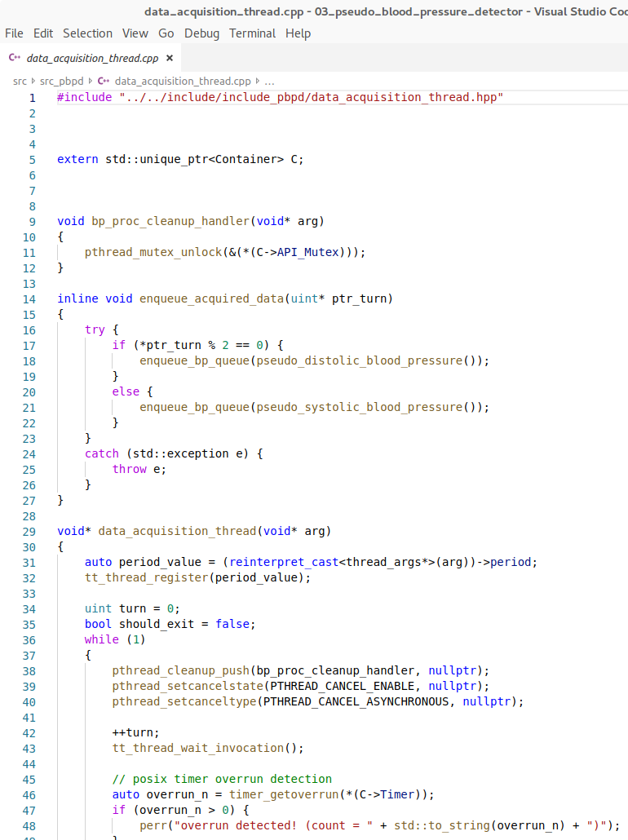
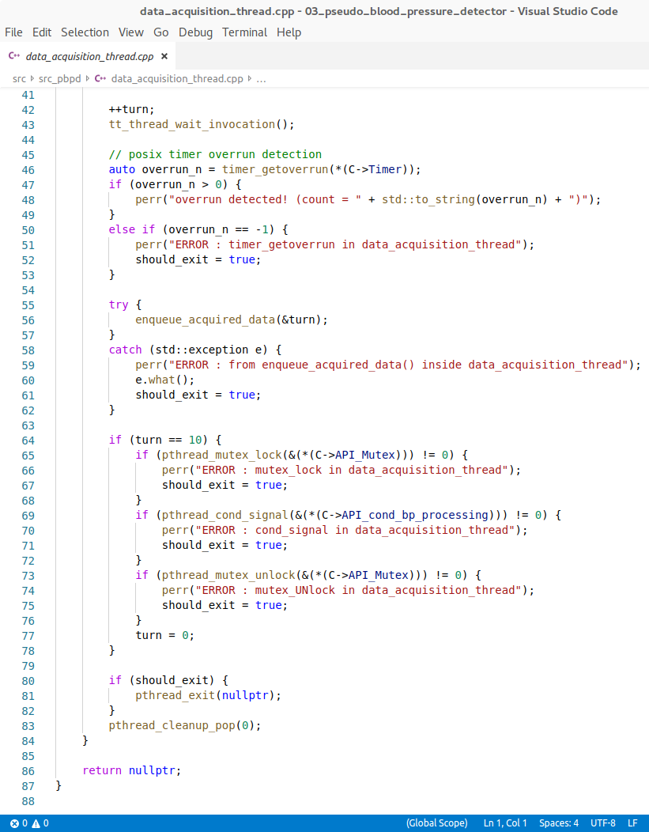

tt_thread_register.hpp

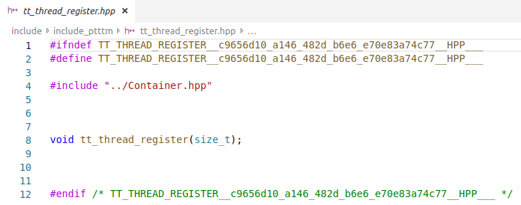

tt_thread_register.cpp

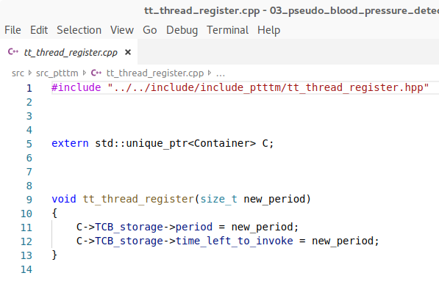

tt_thread_wait_invocation.hpp

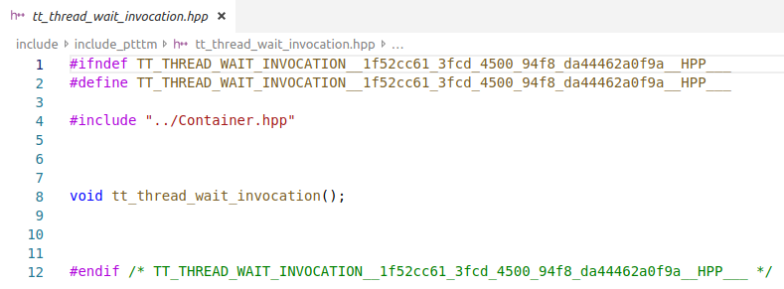

tt_thread_wait_invocation.cpp

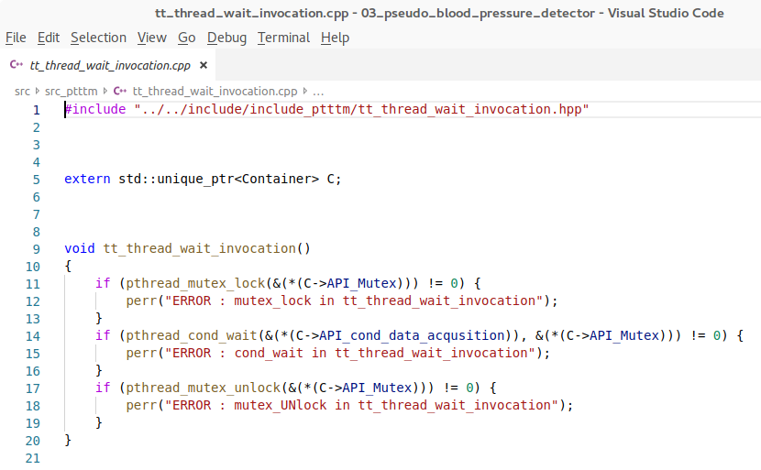

enqueue_bp_queue.hpp

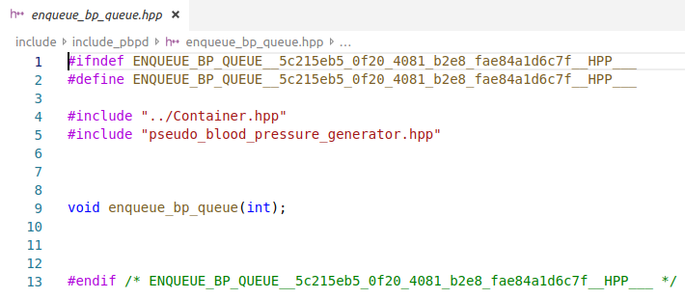

enqueue_bp_queue.cpp

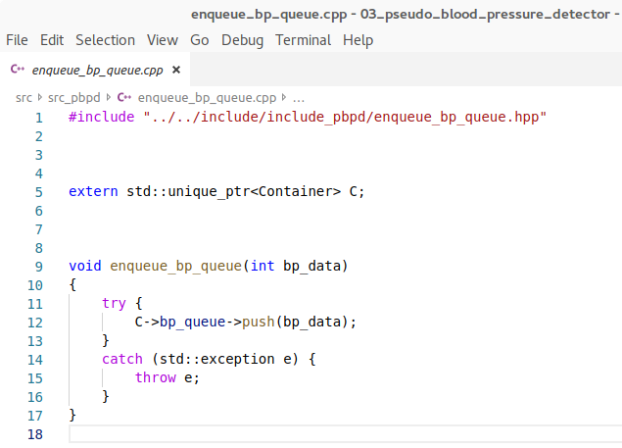

bp_processing_thread.hpp

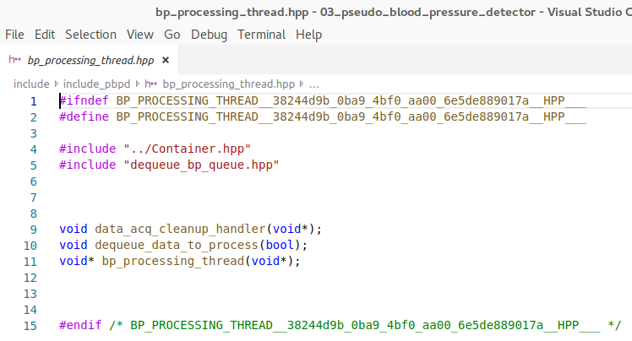

bp_processing_thread.cpp

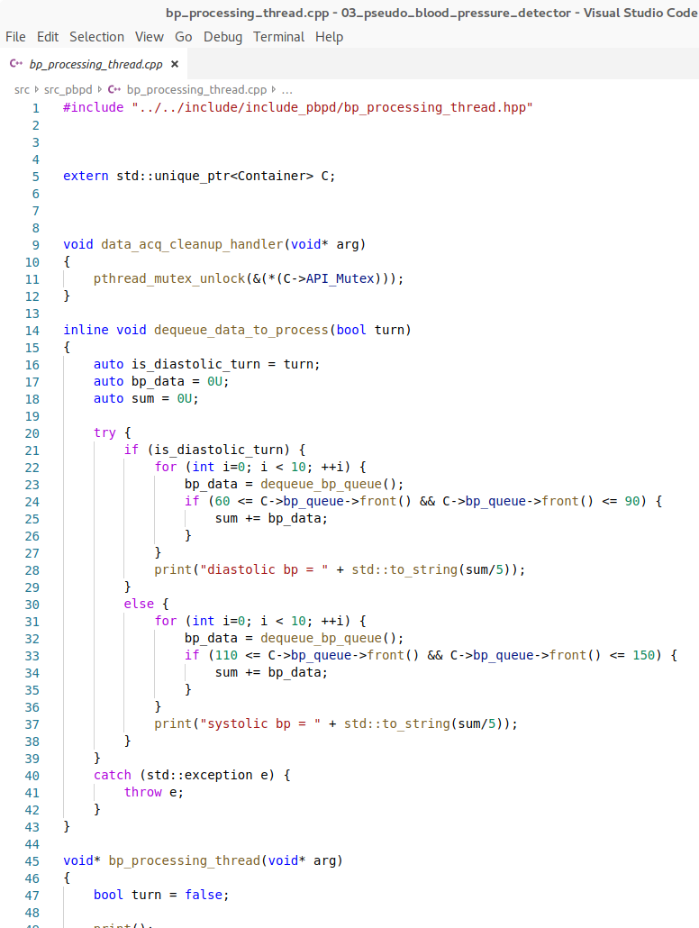

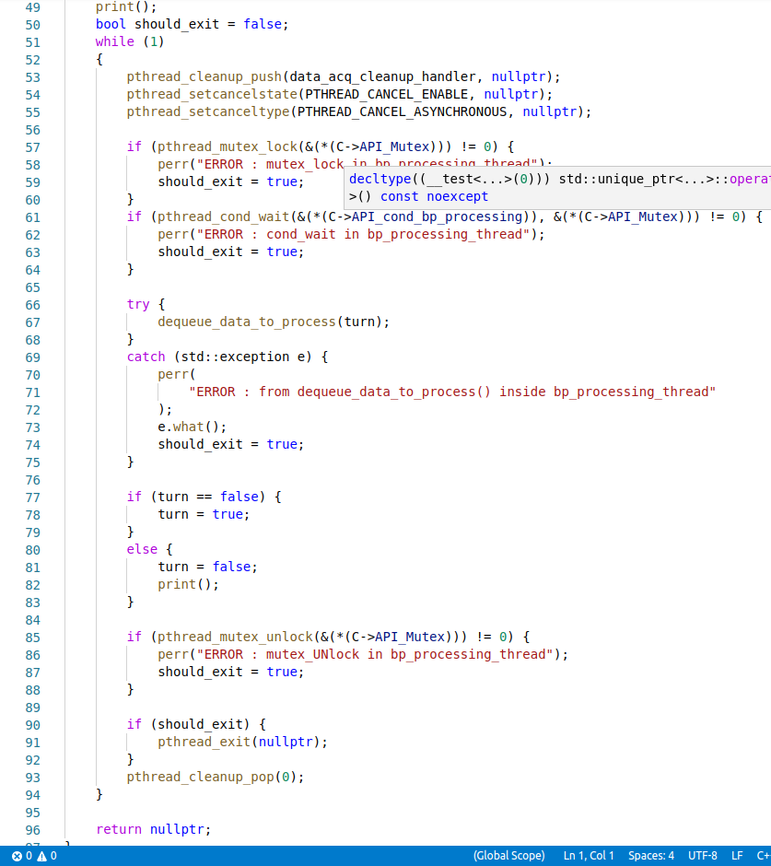

dequeue_bp_queue.hpp

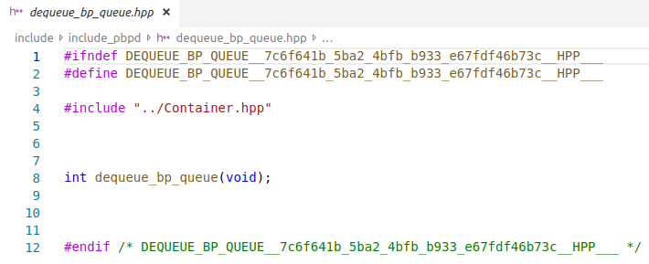

dequeue_bp_queue.cpp

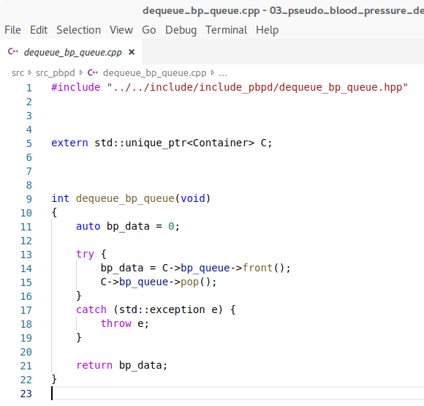

create_posix_timer.hpp

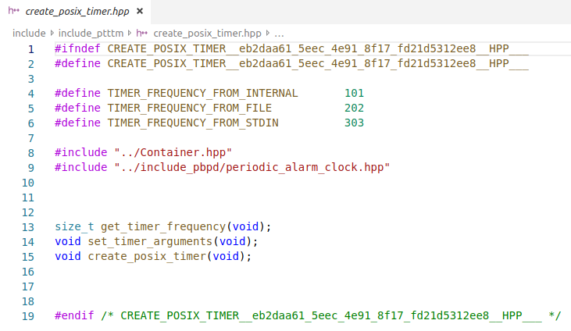

create_posix_timer.cpp

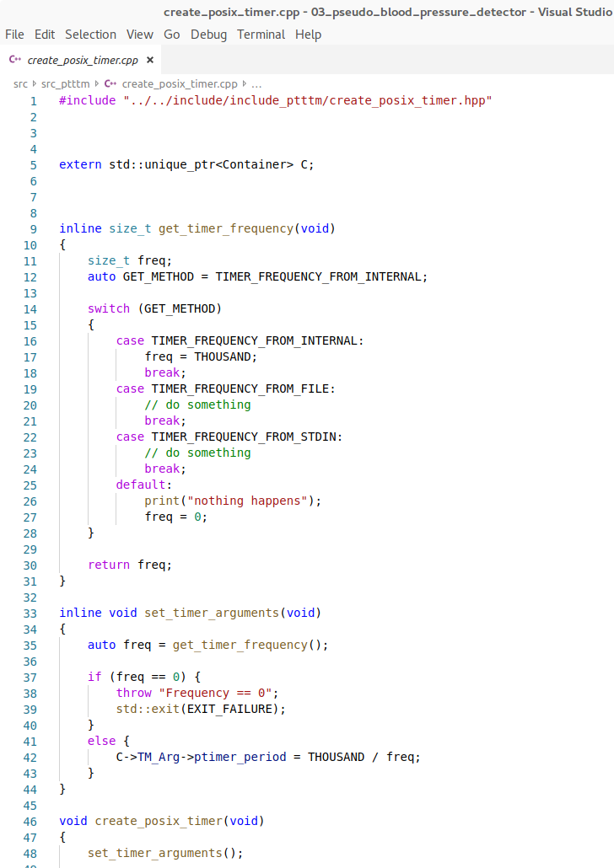

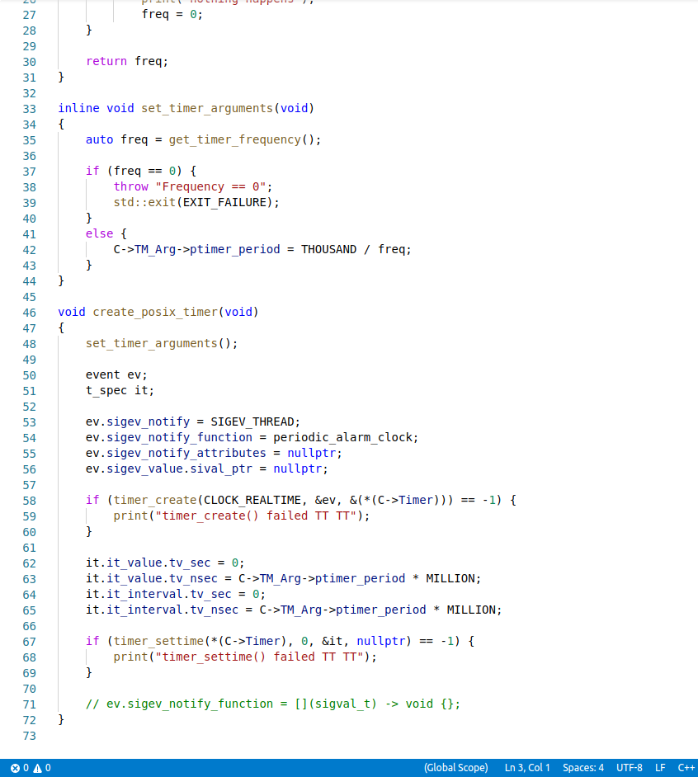

periodic_alarm_clock.hpp

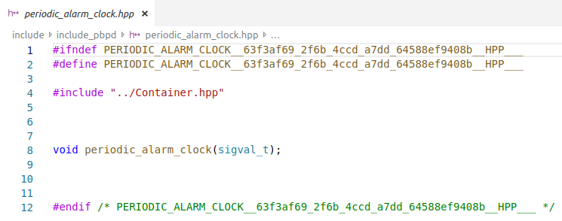

periodic_alarm_clock.cpp

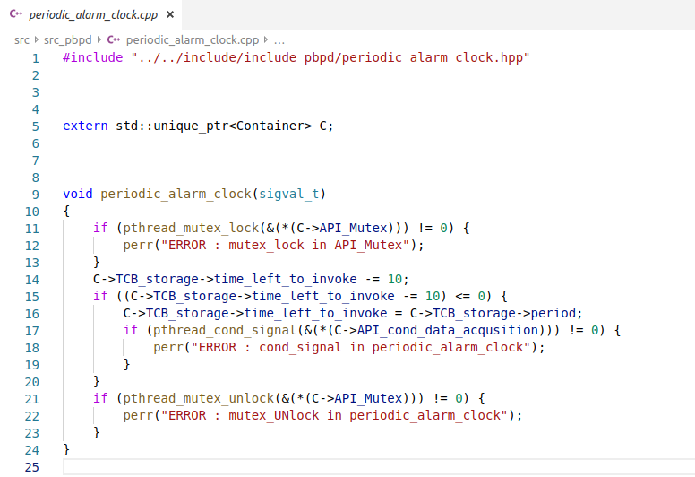

signal_handler.hpp

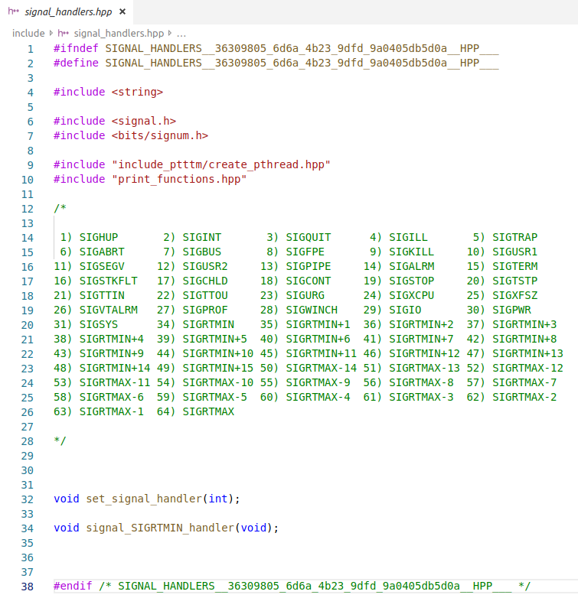

signal_handler.cpp
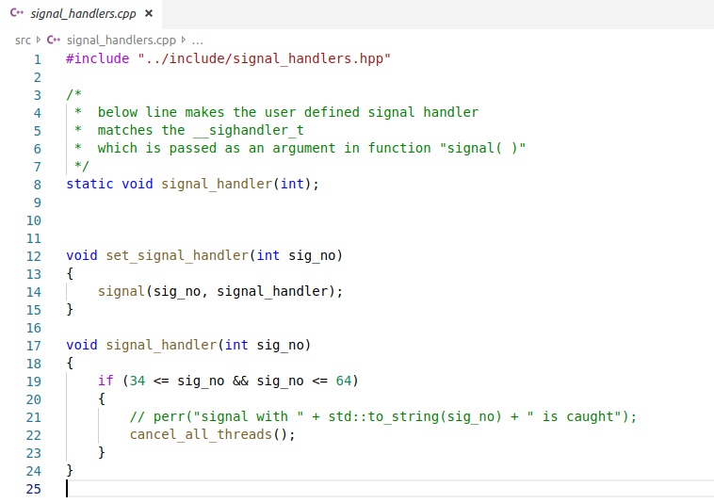

main_executor.hpp

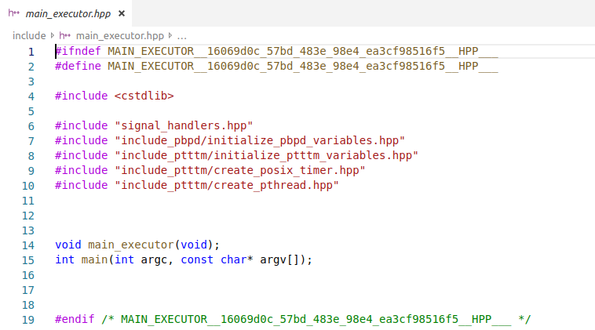

main_executor.cpp

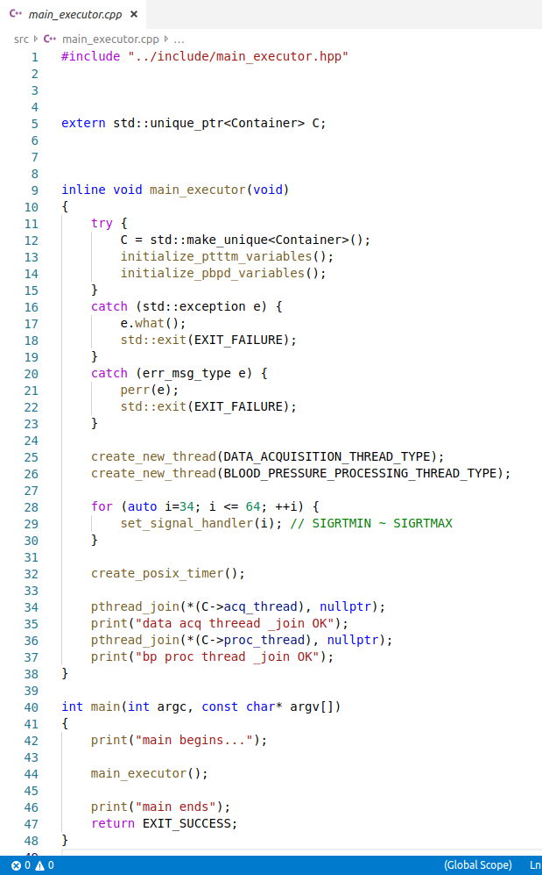

print_functions.hpp

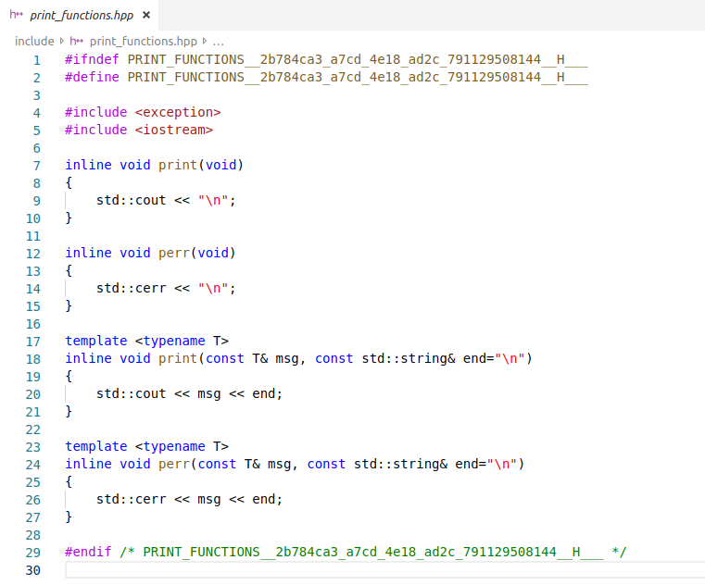

print_functions.cpp

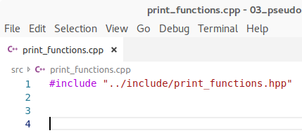

5. Results Capture

Starting pace of the program

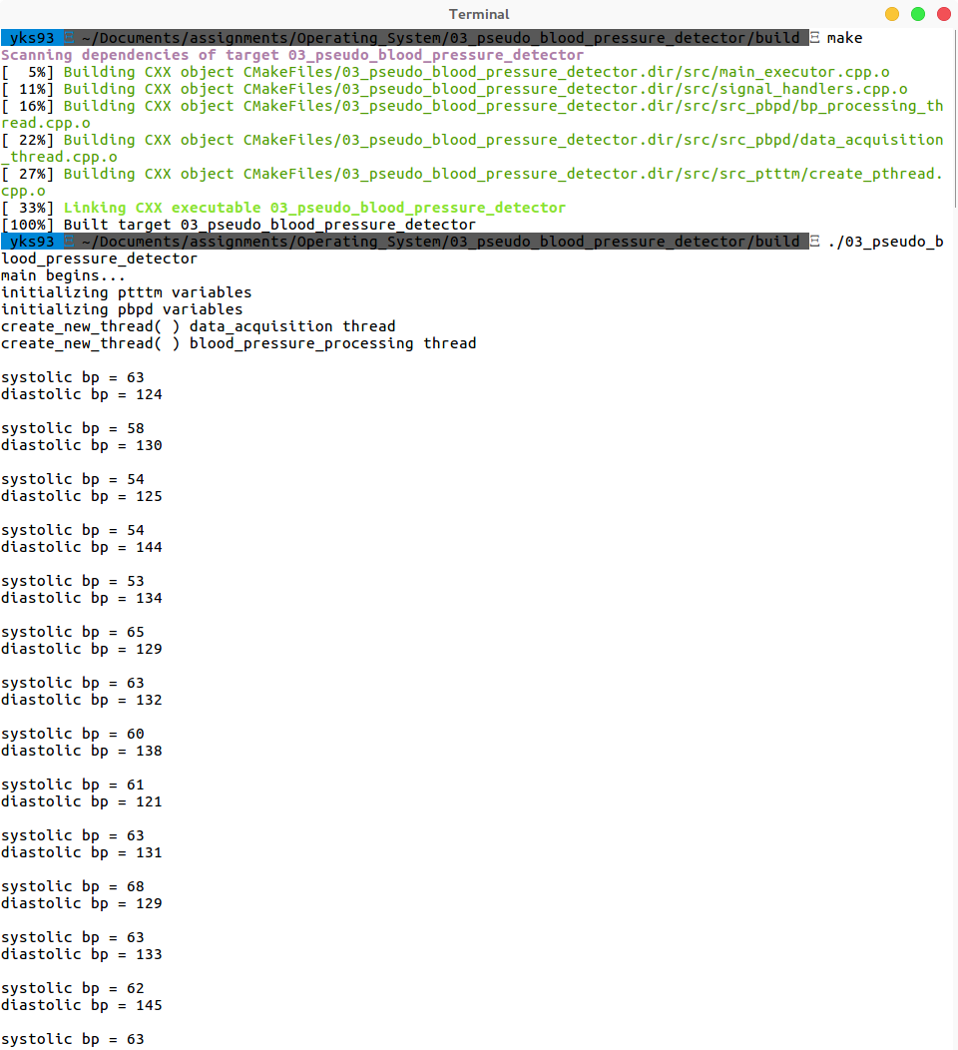

After sending signal (between 34( = SIGRTMIN) to 64( = SIGRTMAX)) to the program

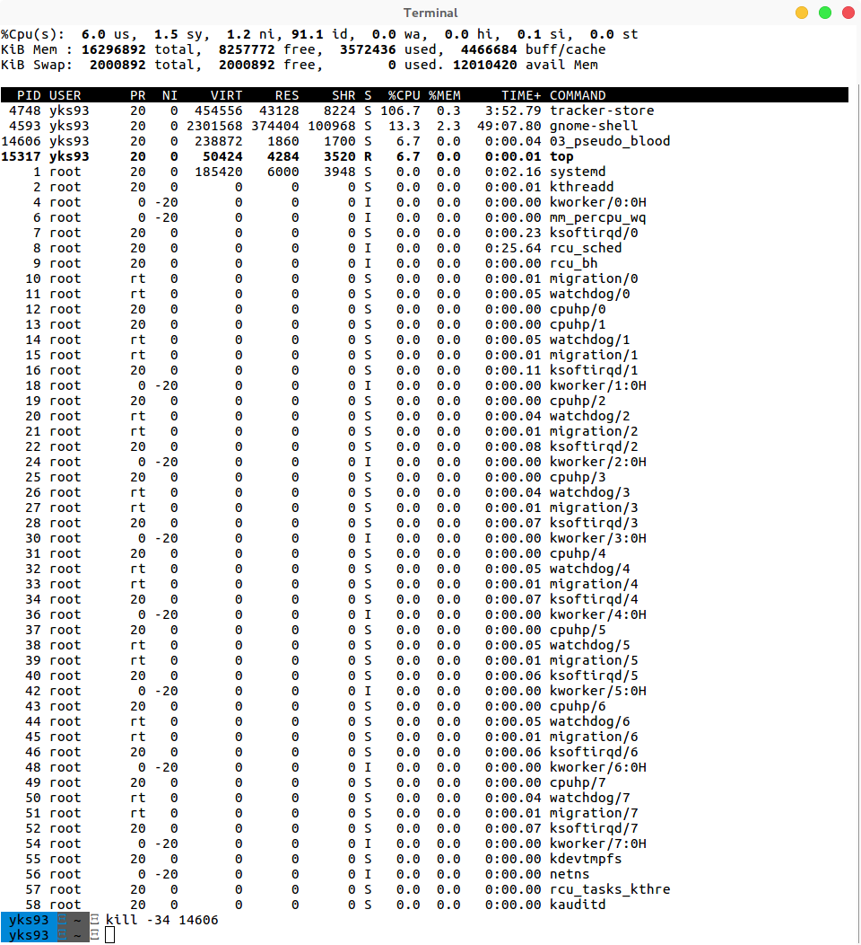

Ending pace of the program



